  
Fecha : 06/09/2022, Hora : 10:27:27 | Cargo correctamente la URL: 'http://localhost/niubiz-demo/'   
Fecha : 06/09/2022, Hora : 10:27:33 | Configuración del Ambiente - APIS 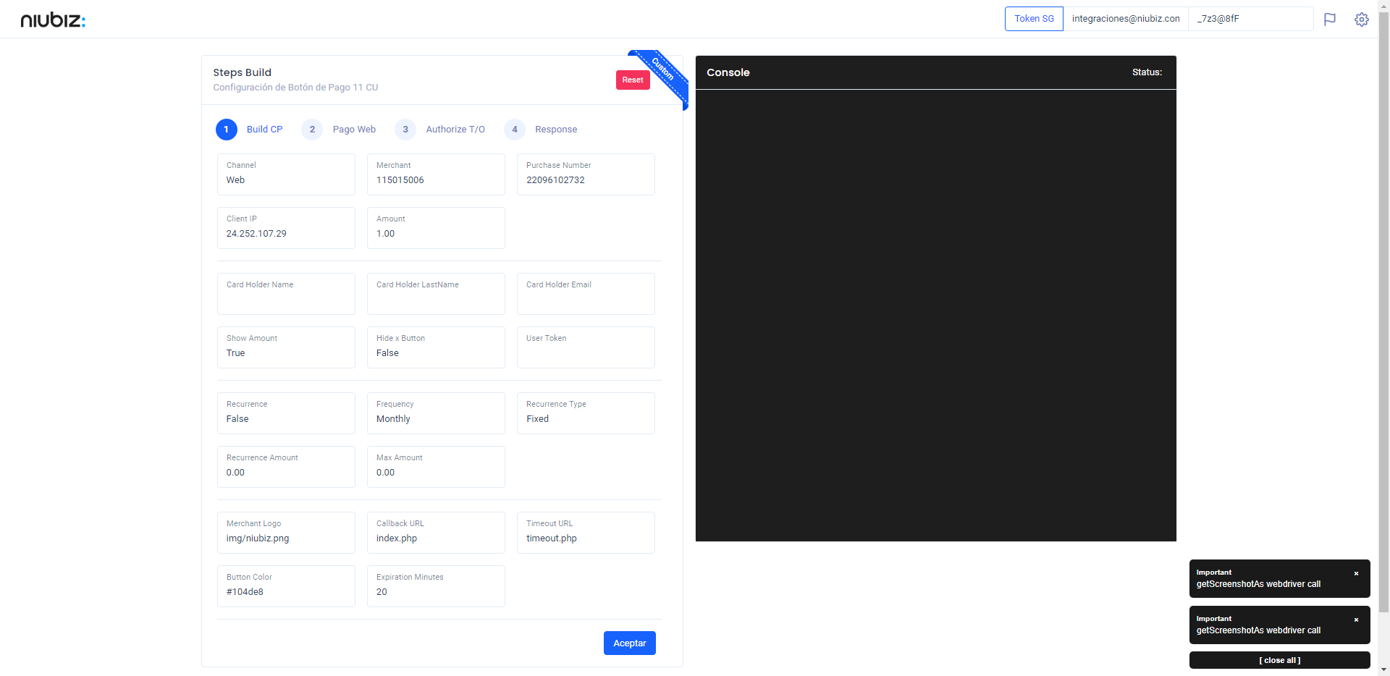  
Fecha : 06/09/2022, Hora : 10:27:48 | Construcción del caso de prueba a ejecutar 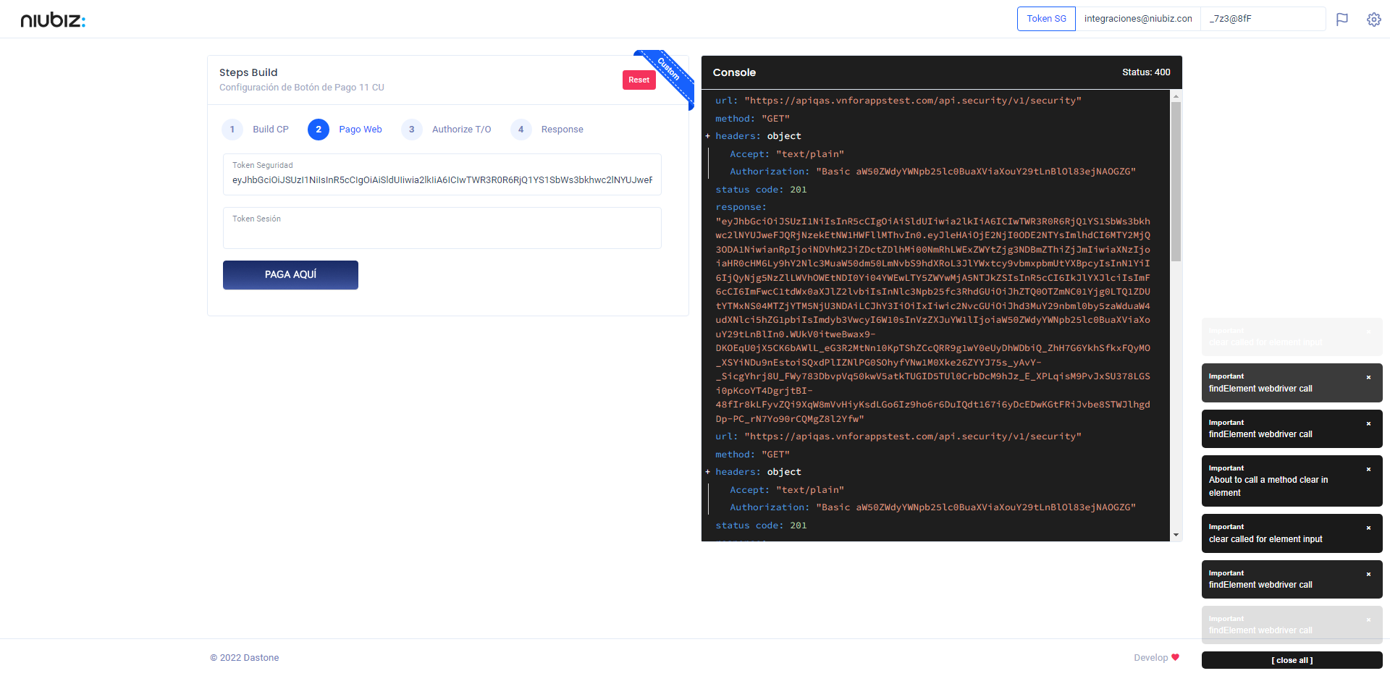  
Fecha : 06/09/2022, Hora : 10:27:54 | Se inicia la carga del formulario de pagos 